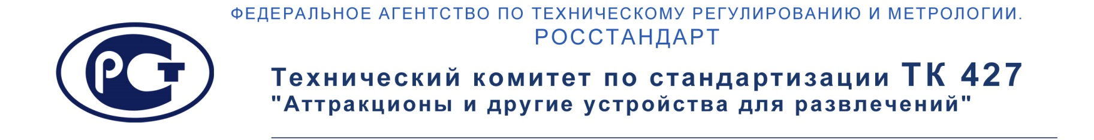
24.12.2018. Исх. № 17
Руководителю Федерального агентства по техническому регулированию и метрологии
Абрамову А.В.
На вх. № 34679 от 29.11.18.

Уважаемый Алексей Владимирович!

Сообщаю ответ на запрос исх.№ 504 от 21.11.18., поступивший из Росстандарта вх. № 34679 от 29.11.18 г.
В связи с введением в действие в РФ Технического регламента Евразийского Экономического Союза 038/2016 «О безопасности аттракционов», установлен порядок его применения решениями ЕЭК.
Для оценки технического состояния аттракционов, выпущенных до 01.07.17г., применяется ГОСТ Р 53130-2008, действовавший до этой даты. Документы подтверждения соответствия ГОСТ Р 53130-2008 действительны до 18 октября 2019 г. на основании Решения ЕЭК № 25 от 28.02.17г.
С 01.07.2017 г. по настоящее время действует ГОСТ 33807-2016, документы подтверждения соответствия ГОСТ 33807-2016, выданные до 18.04.18 г., действительны до 18.10.19г.
Аттракционы, выпущенные в обращение после 18.04.18г., должны иметь подтверждение соответствия ТР ЕАЭС 038/2016, подтверждение соответствия ГОСТ 33807-2016, составляют презумпцию соответствия ТР ЕАЭС 038/2016.
Аттракционы, не имевшие подтверждения соответствия до 18.04.18г., не попадают под действие ТР ЕАЭС 038/2016. Однако, в настоящее время ФЗ № 245 – 29.07.2018 и издаваемыми в соответствии с ним ПП РФ вводится надзор за этими аттракционами на основании «Перечня требований к техническому состоянию аттракционов».
ФЗ № 245 – 29.07.2018г., вводит альтернативный Техническому регламенту ЕАЭС 038/2016 Перечень требований к техническому состоянию аттракционов, что противоречит Договору о ЕАЭС (ст.51,53), Техническому регламенту Евразийского Экономического Союза 038/2016 «О безопасности аттракционов» и ФЗ №184-2002 «О техническом регулировании», и поэтому ФЗ № 245 – 29.07.2018г. должен быть отменен. Вместо него в РФ может быть принят Федеральный закон о действии ТР 038/2016 в отношении аттракционов, введенных в эксплуатацию до вступления в силу ТР ЕАЭС 038/2016 с установлением переходного периода.
Прошу обратить на ситуацию конфликта ФЗ № 245 – 29.07.2018г. и Договора о ЕАЭС внимание министра Минпромторга РФ Д.В. Мантурова и премьер-министра Д.А. Медведева.

С уважением, В.А. Гнездилов,
Председатель ТК 427

